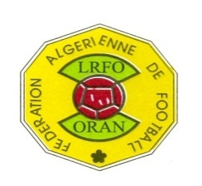
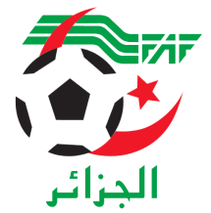
P الاتحاد الجزائري لكرة القدم
FEDERATION ALGERIENNE DE FOOTBALL
الرابطة الجهورية لكرة القدم وهران
DIRECTION TECHNIQUE REGIONALE
المديرية الفنية الجهورية

COMMUNIQUE
FORMATION FÉDÉRALE
Au profit des entraineurs Admis

La direction technique régionale (L.R.F.O) vous invite pour vous remettre vos diplômes d’entraineurs fédéraux -DFE3
Pour plus d’informations veuillez bien vouloir prendre contacte avec la ligue régionale de football Oran (LRFO) direction technique régional
Téléphone : Fixe ligue régionale ORAN : 041 33 56 96/041 33 56 93
Mobile DTR : 0661330373
De 09h à 16h
Ci-joint liste des entraineurs Admis concernées pour la remise des diplômes

